Getriebe Modell 1 – Balkenwaage (Hebel)
Um das Gewicht eines Gegenstands zu bestimmen müssen wir das Verhältnis des Gewichts zu einem festgelegten Referenz- oder Einheitswert kennen. Mit den in dieser und der nächsten Aufgabe vorgestellten Waagen gelingt das, indem zwei bewegliche Hebel in ein Gleichgewicht gebracht werden. Die Abbildung auf das Referenzgewicht erfolgt dann über eine geeignete Skala.

Konstruktionsaufgabe
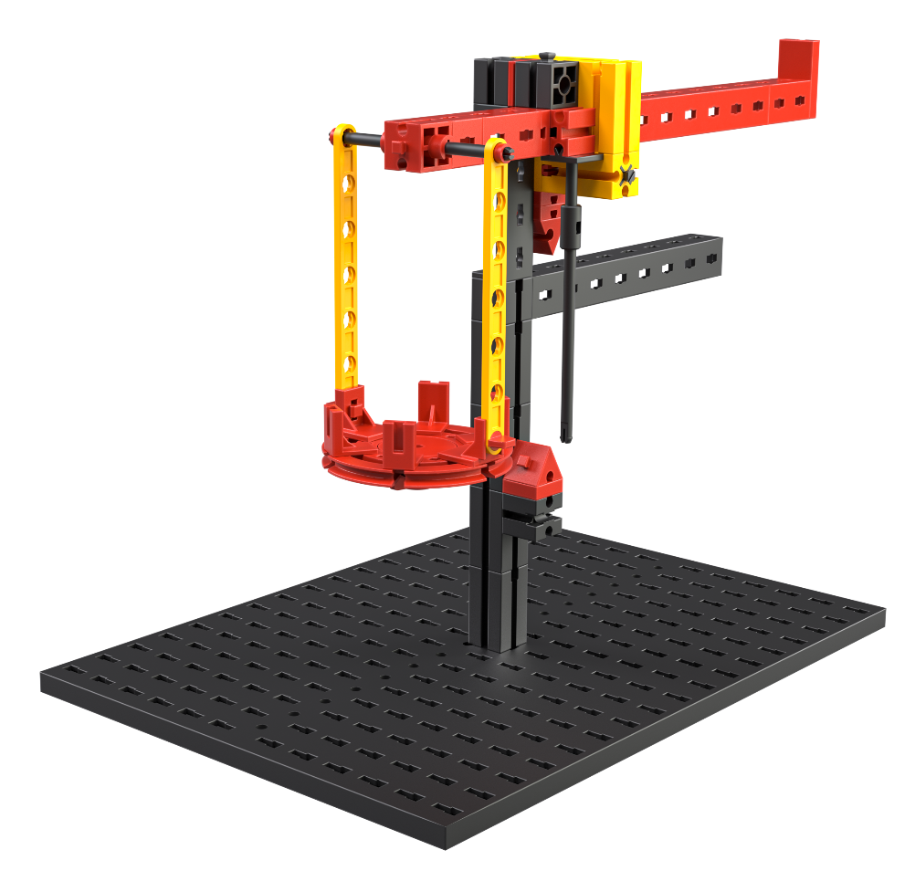
Abb. 1: Balkenwaage
Baue die in Abb. 1 gezeigte Balkenwaage. Sie funktioniert nach dem Prinzip des Hebels: Erhöht man das Gewicht in der Waagschale (im Bild links), muss man zum Ausgleich das verschiebbare Gewicht aus den vier gelben Grundbausteinen (im Bild rechts) auf dem Waagbalken nach außen verschieben, damit der Zeiger (die schwarze Achse) wieder exakt auf die Spitze des roten Winkelsteins zeigt.

Schneide die Vorlage für die Skala der Waage aus und befestige sie mit zwei S-Riegeln links und rechts am schwarzen Winkelträger. Nimm‘ einen schwarzen Stift und markiere die „Nullstellung“ des Gewichts (bei leerer Waagschale), d. h. die Stelle, auf die die Spitze des roten Winkelsteins unter dem Gewicht auf der Skala zeigt, mit einem Strich und einer „0“.

Thematische Aufgabe
Jetzt muss die Waage noch kalibriert werden. Dafür musst du die Waagschale mit „Einheitsgewichten“ beschweren. Wenn du keine exakten Gewichte zur Verfügung hast, kannst du auch die Grundbausteine als „Einheitsgewicht“ verwenden. (Sie wiegen etwas über 5 g.)
Markiere durch Striche die jeweilige Position des roten Winkelsteins unter dem Gewicht auf der Skala, wenn das Gewicht so eingestellt ist, dass der Zeiger der Waage exakt auf den unteren Winkelstein zeigt. Auf diese Weise kannst du die Skala vervollständigen. Prüfe die Korrektheit deiner Kalibrierung mit unterschiedlich schweren Objekten, deren Gewicht du kennst.
1. Wie groß ist der Abstand zweier 10-g-Markierungen auf der Skala?
2. Welches maximale Gewicht kannst du mit der Waage bestimmen?
3. Wenn die Waage im Gleichgewicht ist, welche physikalischen Größen sind dann gleich?

Experimentieraufgabe
1. Wie kannst du die Waage so verändern, dass sich der Messbereich verdoppelt? Nenne mindestens zwei Möglichkeiten.
2. Du möchtest eine genauere Auflösung der Waage. Wie kannst du das erreichen? (Auch dafür gibt es mehrere Möglichkeiten.)

